муниципальное дошкольное образовательное учреждение
детский сад № 109

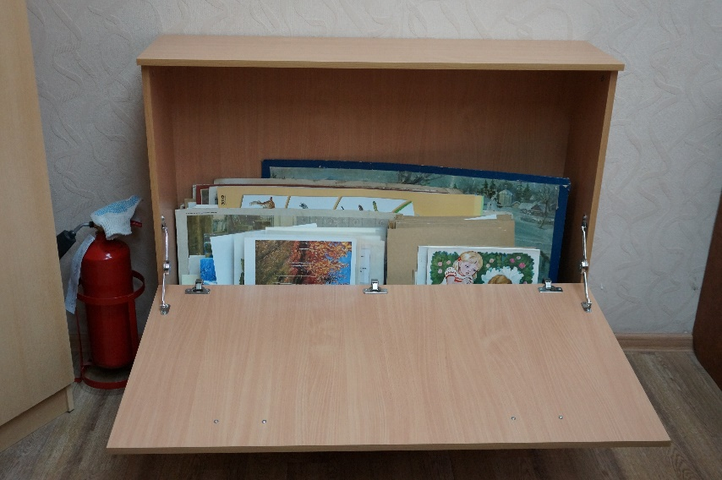
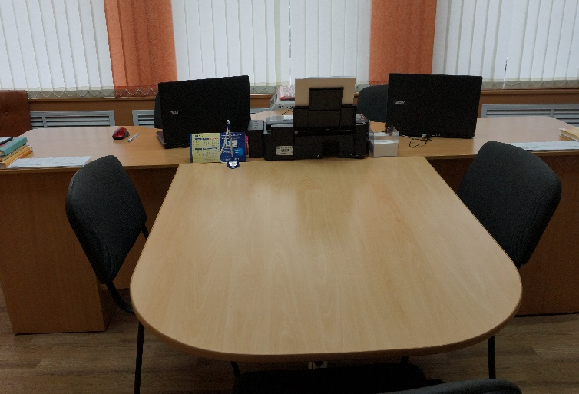
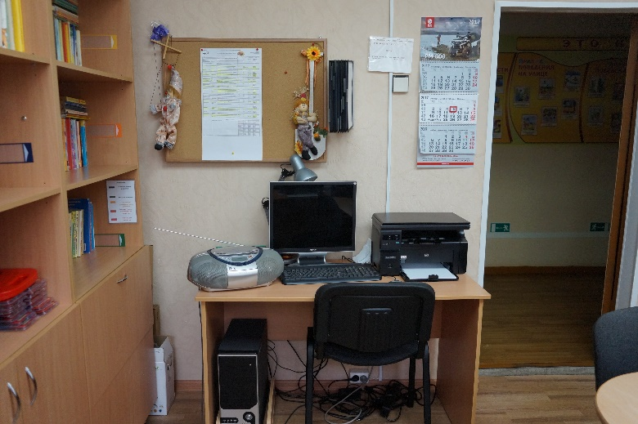
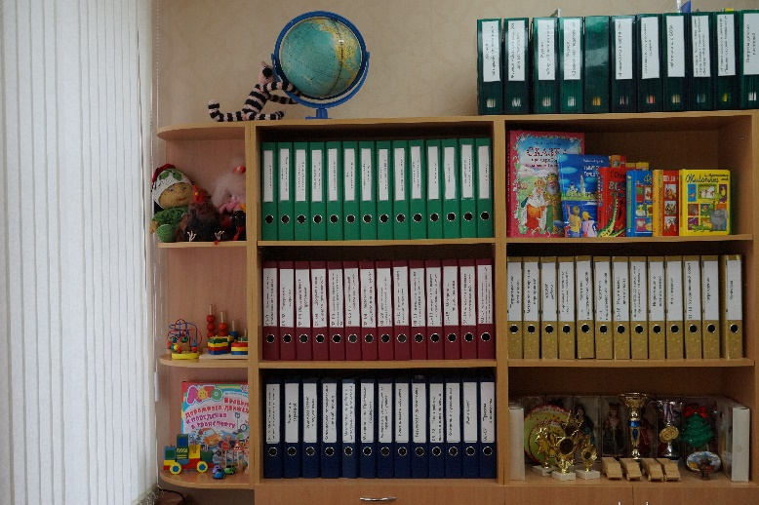
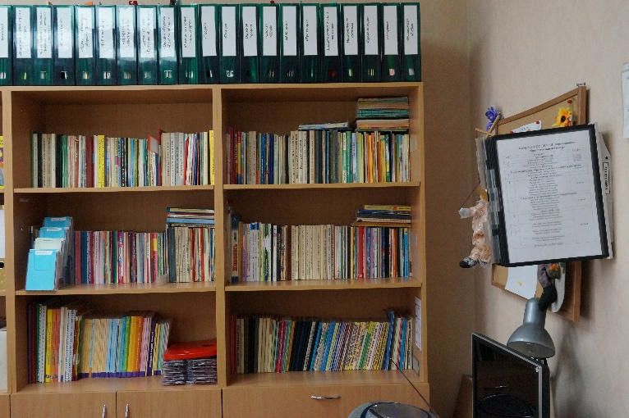
паспорт методического кабинета

Методический кабинет расположен на втором этаже здания детского сада
Общая площадь 17,3 кв. м
Ответственный за деятельность кабинета:
старший воспитатель Новикова Елена Сергеевна
График работы: понедельник – пятница, 8.00 – 15.00
Назначение методического кабинета ДОУ - оказание методической помощи педагогам в развитии профессиональной компетентности и их профессиональном самосовершенствовании.
Задачи:
1.Научно-методическое обеспечение воспитательно-образовательного процесса;
2. Организация и координация педагогического процесса ДОУ;
3. Организация повышения квалификации работников ДОУ;
4. Консультационная помощь родителям по вопросам воспитания, обучения и развития детей дошкольного возраста;
5. Изучение, обобщение, распространение передового педагогического опыта.

Функции методического кабинета:
1. Проведение консультаций (индивидуальных, коллективных);
2. Организация заседаний рабочих, творческих групп;
3.Проведение обучающих семинаров, мастер-классов, педагогических мастерских;
4. Организация работы с методической литературой, подбор УМК;
5. Овладение педагогами информационно-коммуникативными технологиями.

Оборудование кабинета
Технические средства:
Название технического  средства | Марка | Год  приобретения
Принтер-сканер-копир | Lasserjet M 1132 MFP | 2011
Компьютер | Acer AL 1951 | 2011
Ноутбук (2 шт.) | Acer EX2519-POBD №3710 | 2017
Принтер | EPSON L110 | 2015
Принтер-сканер-копир | Panasonic KX-MB1500 | 2012
Мультимедиа проектор | Acer X110F DLP | 2014
Мультимедиа проектор | Acer X113P DLP | 2017
Фотоаппарат-видеокамера | SONY Alpha IL CE-3500K | 2016
Флипчарт |  | 2014
Магнитофон | SONY CFD-S35CP | 2013
Мебель
1. Стол компьютерный (рабочее место для педагогов)
2. Шкаф книжный (4 секции)
3. Стол компьютерный на 2 рабочих места с брифинг-приставкой для работы с группой педагогов.
4. Информационные стенды для педагогов и родителей, стенд с материалами аттестации, демосистемы (2 шт.), доска для заметок.
4. Стол-тумба для хранения дидактических материалов.
5. Шкаф для одежды.
6. Стул (6 шт.)
Нормативно-правовое обеспечение образовательной деятельности детского сада:
- Федеральный закон «Об образовании в Российской Федерации» (от 29 декабря 2012 года № 273-ФЗ);
- Приказ Минобрнауки РФ от 8 апреля 2014г.№ 293 «Об утверждении Порядка приёма на обучение по образовательным программам дошкольного образования
- Приказ Минобрнауки РФ от 14 июня 2013г. № 462 «Об утверждении Порядка проведения самообследования образовательной организацией»;
- Приказ Министерства здравоохранения и социального развития РФ от 26.08.2010г. №761н «Об утверждении Единого квалификационного справочника должностей руководителей, специалистов и служащих». Раздел «Квалификационные характеристики должностей работников образования»;
- Приказ Министерства труда и социальной защиты РФ от 18 октября 2013г.№544н «Об утверждении профессионального стандарта «Педагог (педагогическая деятельность в сфере дошкольного, начального общего, основного общего, среднего общего образования) (воспитатель, учитель);
- Санитарно-эпидемиологическими требования к устройству, содержанию и организации режима работы в дошкольных организациях. СанПин 2.4.1.3049-13, утв. постановлением Главного государственного санитарного врача РФ от 15 мая 2013 года №26;
- Приказ Минобрнауки РФ от 17 октября 2013 года № 1155; «Об утверждении федерального государственного образовательного стандарта дошкольного образования»;
- Постановление Правительства РФ от 15августа 2013г. №706 «Об утверждении Правил оказания платных образовательных услуг»;
- Письмо Департамента государственной политики в сфере общего образования Минобрнауки РФ от 28.02.14г. № 08-249 «Комментарии к ФГОС дошкольного образования»;
- Письмо Департамента государственной политики в сфере общего образования Минобрнауки РФ от 10.01.14г. №08-10 «О плане действий по обеспечению введения ФГОС дошкольного образования»;
- Письмо Минобрнауки РФ от 10.01.14г. № 08-5 «О соблюдении организациями, осущетвляющими образовательную деятельность, требований, установленным федеральным государственным образовательным стандартом дошкольного образования»;
- Муниципальная программа городского округа город Рыбинск «Развитие общего образования в городском округе город Рыбинск».
Инструкции:
1. Должностная инструкция старшего воспитателя
2. Инструкция по охране труда для старшего воспитателя
3. Инструкция по охране труда при работе с компьютерной техникой
4. Инструкция по охране жизни и здоровья детей в детском саду.
5. Инструкция по охране труда при проведении прогулок, туристических походов, экскурсий.
6. Инструкция по охране труда при проведении спортивных и подвижных игр.
7. Инструкция по пожарной безопасности в учреждениях.
8. Инструкция по проведению новогодних елок, спектаклей, утренников.
Методическое обеспечение педагогического процесса в соответствии с ФГОС ДО:
1. Образовательная программа дошкольного образования муниципального
дошкольного образовательного учреждения детского сада № 109;
2. Программа развития образовательного учреждения;
3. Программа здоровья;
4. Документация по видам деятельности;
5. Годовой план образовательного учреждения, анализ работы учреждения за год;
6. Протоколы заседаний педагогических советов;
7. Материалы консультационного пункта;
8.Протоколы медико-педагогических совещаний по раннему возрасту;
9. Адаптированная образовательная программа муниципального дошкольного образовательного учреждения детского сада № 109 для детей дошкольного возраста с тяжелыми нарушениями речи;
10. Программа дополнительного образования «Читаю сам»;
11. Программа дополнительного образования «Игровая математика»;
12. Материалы по летнему оздоровительному периоду;
13. Материалы по диагностике;
14. Материалы по аттестации педагогических работников;
15. Материалы по взаимодействию с родителями;
16. Материалы по работе с молодыми специалистами;
17. Материалы по контролю и руководству (внутренняя оценка качества образования в детском саду);
18. Материалы по ознакомлению с правилами дорожного движения;
19. Материалы консультаций для педагогов;
20. Материалы открытых мероприятий;
21. Информация о результатах педагогической деятельности;
22. Материалы по введению ФГОС ДО в дошкольную образовательную организацию;
23. Материалы по Управляющему совету;
24. Расписание организованной образовательной деятельности;
25. Программа повышения ИКТ-компетенции педагогов. (Внутрифирменное обучение).

Дидактическое обеспечение педагогического процесса
Содержание воспитательно-образовательного процесса в муниципальном дошкольном образовательном учреждении детском саду № 109 определяется:
Образовательной программой муниципального дошкольного образовательного учреждения детского сада № 109 разработанной в соответствии с Федеральным государственным образовательным стандартом дошкольного образования, на основе Примерной основной образовательной программы дошкольного образования, одобренной решением федерального учебно-методического объединения по общему образованию (протокол от 20 мая 2015 г. № 2/15) и методических материалов образовательной программы дошкольного образования «От рождения до школы», разработанной коллективом авторов: руководители авторского коллектива и научные редакторы программы: доктор педагогических наук, профессор Н.Е. Веракса, доктор педагогических наук, профессор Т.С. Комарова, заслуженный учитель России М.А. Васильева.
Парциальными программами:
- «Развитие речи в детском саду» (Гербова В.В.)
- «Программа обучению плаванию в детском саду» (Степаненкова Э.Я.)
- «Юный эколог» (Николаева С.Н.)
- «Изобразительная деятельность в детском саду» (Комарова Т.С.)
-«Музыкальное воспитание в детском саду» (Зацепина М.Б.)
- «Программа воспитания и развития детей раннего возраста «Первые шаги» (Смирнова Е.О.)
- Вариативная примерная адаптированная основная образовательная программа для детей с тяжелыми нарушениями речи (общим недоразвитием речи) с 3 до 7 лет (Нищева Н.В.)
Реализация содержания выбранных дошкольным образовательным учреждением основных и дополнительных (парциальных) учебных программ и достижение им прогнозируемого результата обеспечивается наличием учебно-методического и дидактического комплекса в соответствии с требованиями программ и включает в себя:
- методические руководства
- учебно-методические пособия и специальную литературу
- комплекты рабочих тетрадей для работы с детьми
- наглядно-практический, демонстрационный материал
- дидактические пособия
- научную, энциклопедическую и художественную литературу
отражает специфику деятельности в соответствии с образовательной программой детского сада № 109 и систематизировано по образовательным областям:
- Социально-коммуникативное развитие
- Познавательное развитие;
- Речевое развитие
- Художественно-эстетическое развитие
- Физическое развитие

Наглядно-дидактические пособия
Образовательная область «Социально-коммуникативное развитие»
Социализация, развитие общения, нравственное воспитание
1. Демонстрационный материал «Я развиваюсь»
2. Демонстрационный материал «Этикет для малышей»
Ребенок в семье и сообществе
1. Демонстрационный материал «Моя семья»
2. Серия картин «Мы играем» (младший дошкольный возраст)
3. Серия картин «Права ребенка».
Развитие навыков самообслуживания, самостоятельности, трудовое воспитание.
1. Наглядно-дидактичексое пособие «Беседы по картинкам: профессии»
2. Дидактическая игра «Знакомим дошкольников с профессиями»
3. Плакат «Профессии»
Формирование основ безопасности
1. Наглядные картины по безопасности
ПДД
Дорожные знаки
Правила личной безопасности
Если остался дома один
2. Дидактическая игра «Помоги кукле Тане добраться до детского сада»
3. Дидактическое игра «Говорящие знаки» (2 шт.)
4. Дидактическая игра «Светофор»
5. Бордачева И. Ю. Плакаты по теме «Безопасность на дороге»
6. Бордачева И. Ю. Плакаты по теме «Дорожные знаки»
7. Вахринцева С. Методическое пособие «Пожарная безопасность: беседы с ребенком»
8. Наглядно-дидактичексое пособие «ОБЖ: опасные предметы и явления»
9. Наглядно-дидактичексое пособие «ОБЖ: безопасное общение»
10. Папка с наглядно-дидактическими пособиями «Знакомство дошкольников с дорожными знаками»

Образовательная область «Познавательное развитие»
Формирование элементарных математических представлений
1. Дидактические игры по ФЭМП
«Блоки Дьенеша»
«Палочки Кюизенера»
«Кубики Никитина»
«Цифра-число-количество»
«Назови правильно: круг или квадрат»
«Счетики-радуга»
«Деление целого на части» (2 шт.)
«Внимание! Угадай-ка»
«Найди пропущенное/такое же число»
«Найди и выложи пропущенное число»
«Найди смежные числа»
«Деление круга на 2 части»
Счетные палочки (25 шт.)
«Елочки» (сериационный ряд)
«Посчитаем!»
«Танграм»
«Составь геометричекую фигуру»
2. Наглядные материалы по ФЭМП
Карточки для упражнения в счете до 5, до 10
Наглядный материал для пано
Наглядный материал для фланелеграфа
Наглядный материал для наборного полотна
Папка «Условные мерки»
Папка «Разноцветные полоски» (для сравнения по длине/ширине)
Папка «Ориентировка во времени»
Фланелеграф
3. Раздаточный материал по ФЭМП
Раздаточный материал по разделу «Количество и счет»
Раздаточный материал по разделу «Величина»
Раздаточный материал по разделу «Форма»
Раздаточный материал по разделу «Объемные фигуры»
Медведи
Лисички
Буратино
Пуговицы
Елки
Матрешки
Грибочки
Петушки
Снеговики

Ознакомление с предметным окружением
1. Плакаты
Бытовая техника
Военная техника
2. Предметные картинки
Посуда
Мебель
Инструменты
Женская/мужская одежда
Ознакомление с социальным миром
1. Калашников Л. П. Гербы и символы: история Российского герба
2. Ушакова Л. П. Патриотическое воспитание детей дошкольного возраста. Ознакомление с событиями ВОВ 1941-1945 гг (картинки)
3. Сюжетные картинки «О космонавтике»
4. Альбомы с фотографиями городов

Ознакомление с миром природы
1. Плакаты
Фрукты (2 шт.)
Овощи
Ягоды
Растения
Деревья
Ягоды и грибы
Рыбы
Природные явления
Домашние животные и их детеныши
Дикие животные и их детеныши
2. Предметные картинки
Ягоды
Деревья
Птицы
Цветы
Грибы
Насекомые
Дикие/домашние животные
Обитатели морей и океанов
Животные наших лесов

Образовательная область «Речевое развитие»
Развитие речи
1. Предметные картинки (7 папок)
2. Сюжетные картинки (7 папок)
3. Папка «Словарь в картинках»
4. Дидактическое пособие «Звуковые часы»
5. Материал для развития речевого дыхания
6. Дидактическая игра «Звуковые линейки»
7. Дидактическая игра «Найди картинку с таким же звуком»
8. Наглядные картины «Звучащее слово»
9. Дидактическая игра «Птичий двор»
10. Картотека игр по развитию связной речи «Дикие животные наших лесов»
11. Дидактическая игра «Угадай по описанию»
12. Раздаточный материал к занятиям по подготовке к грамоте
13. Таблицы по обучению грамоте (подготовительная группа)
14. Наглядные картины по развитию речи
Гербова В. В. «Картинки по развитию речи детей старшего дошкольного возраста»
Гербова В. В. Наглядно-дидактическое пособие «Развитие речи в детском саду для занятий с детьми 3-4 лет»

Приобщение к художественной литературе
1. Иллюстрации для ознакомления с произведениями художественной литературы
Иллюстрации к сказкам («Колобок», «Коза и семеро козлят», «Репка»)
Иллюстрации к сказкам А. С. Пушкина
Иллюстрации к пословицам и поговоркам
Иллюстрации к произведениям С. Я. Маршака.

Образовательная область «Художественно-эстетическое развитие»
1. Комплект чайный хохломской (самовар, чашки, блюдца)
2. Репродукции картин русских художников с методическими рекомендациями
3. Репродукции картин В. М. Васнецова
4. Альбомы
В столицу золотой хохломы
Каргопольская игрушка
Цветы на подносе
Хохломская роспись
Городецкая роспись
Дымковская игрушка
Русское народное декоративно-прикладное искусство (с методическими рекомендациями)
Ознакомление с гжельским узором
Декоративное рисование
5. Раздаточный материал для конструирования (деревянный настольный конструктор)

Образовательная область «Физическое развитие»
Формирование начальных представлений о здоровом образе жизни
1. Дидактические карточки «Как устроен человек»
Физическая культура
1. Плакат «Виды спорта»
2. Конспекты физкультурных занятий (младший дошкольный возраст)
3. Конспекты физкультурных занятий (старший дошкольный возраст)

Учебно-методическая литература
Образовательная область «Социально-коммуникативное развитие»
«От рождения до школы» / Под ред. Н. Е Вераксы, Т. С. Комаровой, М. А. Васильевой – М.: Мозаика-Синтез, 2015
Белая К. Ю. Формирование основ безопасности у дошкольников –М., Мозаика-Синтез, 2014
Буре Р. С. Дошкольник и труд. – М.: Детство-пресс, 2014
Губанова Н. Ф. Игровая деятельность в детском саду. – М.: Мозаика-Синтез, 2014
Губанова Н. Ф. Развитие игровой деятельности. Подготовительная группа (6-7 лет) - М.: Мозаика-Синтез, 2014
Губанова Н. Ф. Развитие игровой деятельности. Система работы в первой младшей группе детского сада- М.: Мозаика-Синтез, 2014
Губанова Н. Ф. Развитие игровой деятельности. Система работы в средней группе детского сада- М.: Мозаика-Синтез, 2014
Губанова Н. Ф. Развитие игровой деятельности. Система работы во второй младшей группе детского сада- М.: Мозаика-Синтез, 2014
Губанова Н. Ф. Развитие игровой деятельности. Старшая группа. (5-6 лет) - М.: Мозаика-Синтез, 2014
Куцакова Л. В. Трудовое воспитание в детском саду: Для занятий с детьми 3-7 лет. – М.: Мозаика-синтез, 2014
Нравственное воспитание в детском саду. Для занятий с детьми 2-7 лет. В. И. Петрова, Т. Д. Стульник – М.: МОЗАИКА-СИНТЕЗ, 2008
Ребенок третьего года жизни. Пособие для родителей и педагогов / Под ред. С. Н. Теплюк. – М.: Мозаика-Синтез, 2016
Саулина Т. Ф. Знакомим дошкольников с правилами дорожного движения –М., Мозаика-Синтез, 2014г.

Образовательная область «Познавательное развитие»
«От рождения до школы» / Под ред. Н. Е Вераксы, Т. С. Комаровой, М. А. Васильевой – М.: Мозаика-Синтез, 2015
Патриотическое воспитание детей 6-7 лет. Комратова Н. Г., Грибова Л. Ф. – М.: ТЦ Сфера, 2006.
Николаева С. Н. Парциальная программа «Юный эколог». – М.: Мозаика-синтез, 2016
Веракса Н. Е., А. Н. Веракса Проектная деятельность дошкольников. – М: Мозаика-синтез, 2015
Веракса Н. Е., О. Р. Галимов Познавательно-исследовательская деятельность дошкольников. – М.: Мозаика-Синтез, 2014
Воспитание сенсорной культуры ребенка. Венгер Л. А., Пилюгина Э. Г., Венгер Н. Б. – М.: Просвещение, 1988
Дыбина О. В. Ознакомление с предметным и социальным окружением вторая младшая группу детского сада. – М.: Мозаика-синтез, 2014
Дыбина О. В. Ознакомление с предметным и социальным окружением подготовительная группа детского сада. – М.: Мозаика-синтез, 2014
Дыбина О. В. Ознакомление с предметным и социальным окружением средняя группа детского сада. – М.: Мозаика-синтез, 2014
Дыбина О. В. Ознакомление с предметным и социальным окружением старшая группа детского сада. – М.: Мозаика-синтез, 2014
Дыбина О. В. Ребенок и окружающий мир. – М.: Мозаика-синтез, 2014
Крашенниников Е. Е., Холодова О. Л. Развитие познавательных способностей дошкольников. – М.: Мозаика-синтез, 2013
Павлова Л. Ю. Сборник дидактических игр по ознакомлению с окружающим миром. – М.: Мозаика-синтез, 2014
Соломенникова О. А. Ознакомление с природой в детском саду. Вторая группа раннего возраста – М.: Мозаика-синтез, 2015
Соломенникова О. А. Ознакомление с природой в детском саду. Младшая группа. – М.: Мозаика-синтез, 2015
Николаева С. Н. Парциальная программа «Юный эколог». Система работы в подготовительной группе детскогог сада – М.: Мозаика-синтез, 2016
Соломенникова О. А. Ознакомление с природой в детском саду. Средняя группа. – М.: Мозаика-синтез, 2014
Соломенникова О. А. Ознакомление с природой в детском саду. Старшая группа. – М.: Мозаика-синтез, 2014
Теплюк С. Н. Игры-занятия на прогулке с малышами. – М.: Мозаика-синтез, 2016
Шиян О. А. Развитие творческого мышления. Работаем по сказке. – М.: Мозаика-синтез, 2015

Образовательная область «Речевое развитие»
«От рождения до школы» / Под ред. Н. Е Вераксы, Т. С. Комаровой, М. А. Васильевой – М.: Мозаика-Синтез, 2015
Варенцова Н. С. Обучение дошкольников грамоте. М.: Мозаика-синтез, 2006
Гербова В. В. Развитие речи в детском саду. Младшая группа. – М.: Мозаика-синтез, 2014
Гербова В. В. Развитие речи в детском саду. Подготовительная группа. – М.: Мозаика-синтез, 2014
Гербова В. В. Развитие речи в детском саду. Средняя группа. – М.: Мозаика-синтез, 2014
Гербова В. В. Развитие речи в детском саду. Старшая группа. – М.: Мозаика-синтез, 2014
Хрестоматия для младшей группы детского сада.
Хрестоматия для первой младшей группы детского сада.
Хрестоматия для подготовительной группы детского сада.
Хрестоматия для средней группы детского сада.
Хрестоматия для старшей группы детского сада.

Образовательная область «Художественно-эстетическое развитие»
«От рождения до школы» / Под ред. Н. Е Вераксы, Т. С. Комаровой, М. А. Васильевой – М.: Мозаика-Синтез, 2015
Комарова Т. С. Детское художественное творчество. Методическое пособие для воспитателей и педагогов. – М.: Мозаика-синтез, 2005
Комарова Т. С. Изобразительная деятельность в детском саду. Младшая группа. – М.: Мозаика-синтез, 2014
Комарова Т. С. Изобразительная деятельность в детском саду. Подготовительная группа. – М.: Мозаика-синтез, 2014
Комарова Т. С. Изобразительная деятельность в детском саду. Средняя группа. – М.: Мозаика-синтез, 2014
Комарова Т. С. Изобразительная деятельность в детском саду. Старшая группа. – М.: Мозаика-синтез, 2014
Куцакова Л. В. Конструирование из строительного материала. Младшая группа. – М.: Мозаика-синтез, 2014
Куцакова Л. В. Конструирование из строительного материала. Подготовительная группа. – М.: Мозаика-синтез, 2014
Куцакова Л. В. Конструирование из строительного материала. Средняя группа. – М.: Мозаика-синтез, 2014
Куцакова Л. В. Конструирование из строительного материала. Старшая группа. – М.: Мозаика-синтез, 2014
Куцакова Л. В. Творим и мастерим – М.: Мозаика-синтез, 2007
Зацепина М. Б. Музыкальное воспитание в детском саду. – М.: Мозаика-синтез, 2016
Рисование с детьми раннего возраста 1-3 года: методическое пособие для воспитателей ДОУ. Янушко Е. А. - М.: Мозаика-синтез, 2005

Образовательная область «Физическое развитие»
«От рождения до школы» / Под ред. Н. Е Вераксы, Т. С. Комаровой, М. А. Васильевой – М.: Мозаика-Синтез, 2015
Лайзане С. Я. Физическая культура для малышей. – М.: Просвещение, 1987
Сборник подвижных игр. Для работы с детьми 2-7 лет / Авт. -сост. Э. Я. Степаненкова. – М.: Мозаика-синтез, 2013
Борисова М. М. Малоподвижные игры и игровые упражнения: Для занятий с детьми 3-7 лет. – М.: Мозаика-синтез, 2014.
Пензулаева Л. И. Оздоровительная гимнастика. Комплексы упражнений. Для занятий с детьми 3-7 лет. – М.: Мозаика-синтез, 2014.
Пензулаева Л. И. Физкультурные занятия в детском саду. Младшая группа. – М.: Мозаика-синтез, 2014
Пензулаева Л. И. Физкультурные занятия в детском саду. Подготовительная группа. – М.: Мозаика-синтез, 2014
Пензулаева Л. И. Физкультурные занятия в детском саду. Средняя группа. – М.: Мозаика-синтез, 2014
Пензулаева Л. И. Физкультурные занятия в детском саду. Старшая группа. – М.:Мозаика-синтез, 2014

Научно-методические материалы, обосновывающие содержание коррекционной работы в детском саду:
«От рождения до школы» / Под ред. Н. Е Вераксы, Т. С. Комаровой, М. А. Васильевой – М.: Мозаика-Синтез, 2015
Забрамская С.Д., Исаева Т.Н. «Изучаем обучая» - Творческий Центр «Сфера»
2007
Гомзяк О.С. «Говорим правильно» - М.: Гном и Д, 2007
Смирнова Л.Н. «Логопедия в детском саду» - М.: Мозаика-Синтез, 2007
Филичева Т.Б., Чиркина Г.В. «Устранение общего недоразвития речи у детей дошкольного возраста» - М.: Айрис Пресс, 2007
Нищева Н.В. «Картотека методических рекомендаций для родителей дошкольников с ОНР» - С.-П. «Детство-Пресс», 2007
Новоторцева Н.В. «Учимся читать:обучение грамоте в детском саду и дома» - Ярославль, Академия, К, 2000
Новоторцева Н.В «Подготовка ребенка к школе» - С.-П.: КАРО, 2005

Педагогическая литература расположена
- по рубрикам-разделителям, соответствующим разделам методического кабинета;
- по образовательным областям
- литература по вопросам педагогики и психологии
- коррекционная работа
- работа с родителями
- словари, справочники, познавательная литература.
Детская литература распределена по авторам, выделены отдельные тематические сборники: сказки, рассказы о животных.
Периодические издания хранятся по годам выпуска
Журналы:
«Дошкольное воспитание»
«Ребенок в детском саду»
«Обруч» (со всеми приложениями)
«Справочник старшего воспитателя»
«Справочник руководителя дошкольного учреждения»

